1+V业务操作手册
一、业务介绍
“1+V”业务是指微众银行根据供应商自身资质和供应商在河北建工集采平台的历史交易记录，为河北建工供应商提供信用类贷款（产品名称“微业贷”），从而满足供应商的资金需求。中采智信根据供应商融资意愿并按微众银行的要求筛选供应商推送至微众银行，微众银行将供应商录入系统白名单后，供应商在线申请贷款，系统核额成功即可提款，随借随还且可循环使用。供应商核额成功并提款后（不论金额多少），微众银行按核额的0.4%向中采智信支付业务拓展费。
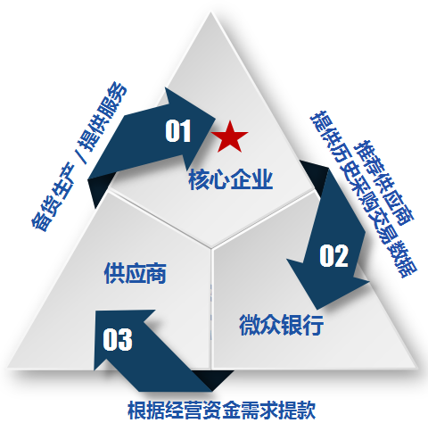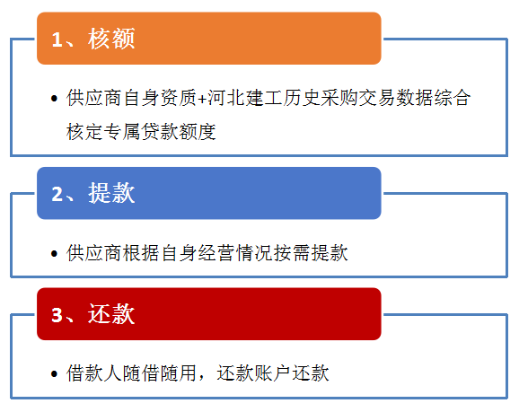
二、产品优势
对河北建工：
1.不需要河北建工配合担保、确权、更改还款账户；
2.稳定后供应链，帮助供应商在原料采购阶段拿到资金；
3.推荐制，帮助河北建工管理供应商；
4.支持全国业务，支持材料，劳务，施工等多板块供应商。
对供应商：
1.信用贷款，无抵押，对供应商无结算留存、代发工资等附加要求，不需要供应商提供纸质材料，在线10分钟即可完成贷款申请；
2.帮助供应商在原料采购阶段拿到资金；
3.不影响现在的保理/应收账款质押等融资方式，此产品是配套资金；
4.产品灵活，额度批复后，支持按需多次提款，随借随还，贷款按日计息，不提款不计息，提前还款不收取手续费；降低供应商的用款成本；
5.年利率3.6%-14.85%（河北建工的供应商享受首月首笔贷款年利率3.6%的福利），额度高达300万元，单利计息，由于供应商资质不同，贷款额度、贷款利率、利率优惠及放款时间以实际审批为准。
6.无需线下开卡、无需任何纸质材料，额度立等可见。
三、申请条件
1.企业成立1年以上。
2.企业及企业法定代表人征信情况良好。
3.一年之内在中采智信网平台和建工集团及其分子公司有过一笔以上交易。
4.产品适用地区：广东、江苏、湖南、陕西、天津、云南、浙江、河南、山西、吉林、江西、重庆、河北、安徽、四川、北京、上海、山东、海南、福建、辽宁、广西、湖北
四、业务操作流程
1.招标专员推列供应商名单
各部招标专员推列本部门供应商名单（名单内列明法人代表姓名、法人代表联系电话、业务联系人及联系电话）报至技术指导处，并完成对名单内供应商的前期联系铺垫，即对“微业贷”产品作简要介绍后交由平台业务人员做后续进一步对接。
2.平台业务人员宣介、指导
平台业务人员对名单内前期已联系供应商单位进行详细沟通介绍并指导供应商在平台进行“申请准入”。
3.供应商申请准入
供应商登录中采智信网平台点击总首页轮播图中“立即申请开通”按钮进入申请界面，在该界面填写法人代表姓名、法人代表联系电话、业务联系人、联系人电话等信息，并勾选“我同意平台将我公司在平台上的相关信息提交至微众银行，并承诺遵守微众银行提款、用款及还款的相关规定，由此产生的经济纠纷，与中采智信网平台无涉”后，可以进行提交。
4.筛选并推送供应商
中采业务人员根据供应商的申请并按微众银行的要求筛选出合格供应商，整理并完善供应商信息交中采智信财务部，由财务部负责推送至微众银行，微众银行将供应商录入系统白名单。信息如下：
5.发放操作指引
微众银行白名单准入成功后，中采智信业务人员登录中采智信网后台，在“业务模块—1+V信息”板块对供应商提交的信息进行审核，更新审核状态为“初审通过”。同时，向初审通过的供应商发放《“微业贷”操作流程指引》。
6.线上申请贷款
供应商登录中采智信网，系统弹出提示框“平台初步审核已通过，请阅读《“微业贷”操作流程指引》进行相关操作，首次激活后请及时登录平台提交回执单”。在该界面供应商可以点击《“微业贷”操作流程指引》进行查看操作步骤。
供应商申请贷款操作流程如下：（进入微信搜索公众号“微众银行企业金融”）

（1）进入公众号点击“贷款” （2）填写法人认证信息并上传法人身份证
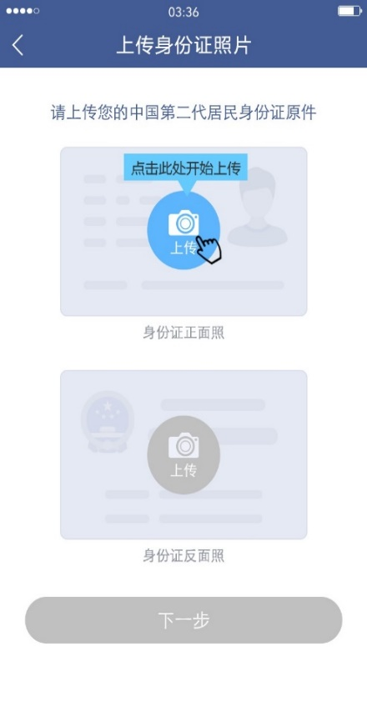
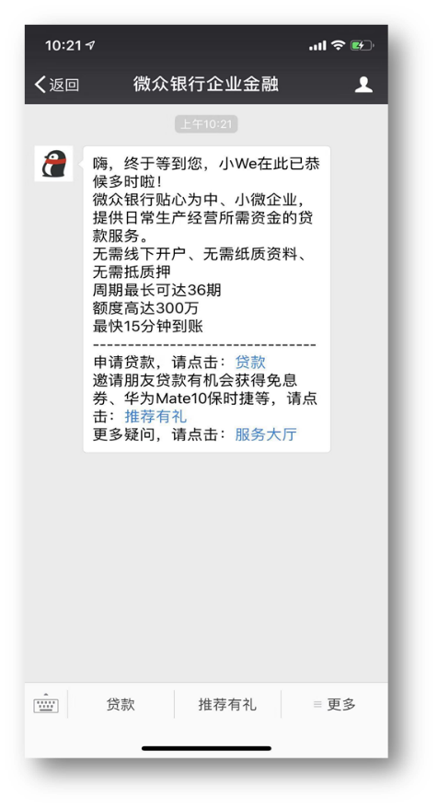
- 填写企业信息 （4）核额成功并签订额度合同 （5）提款
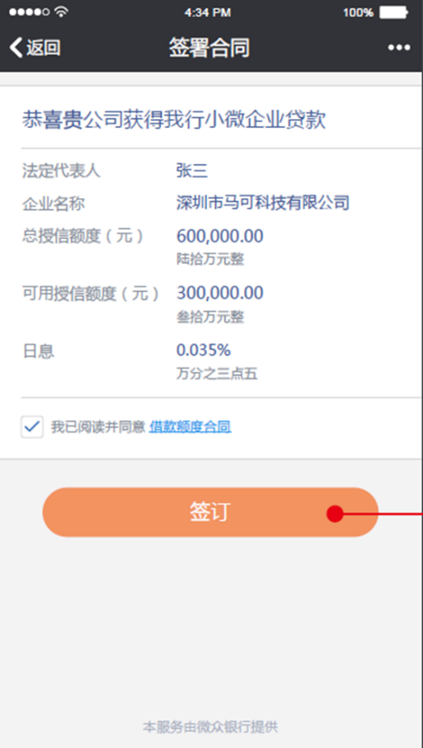
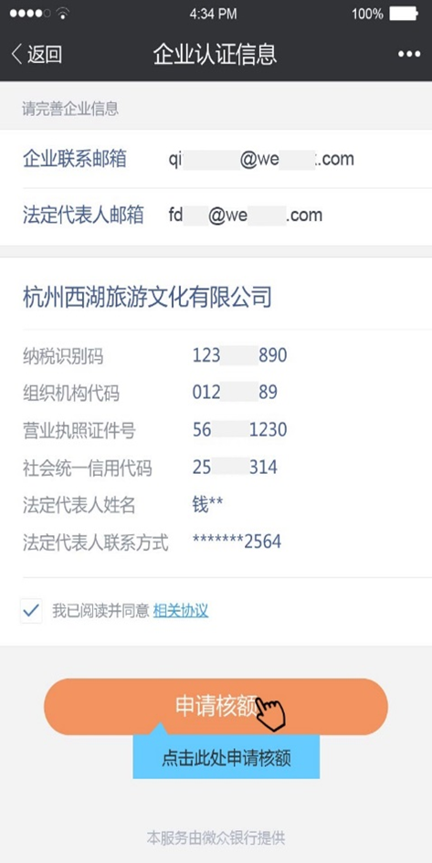
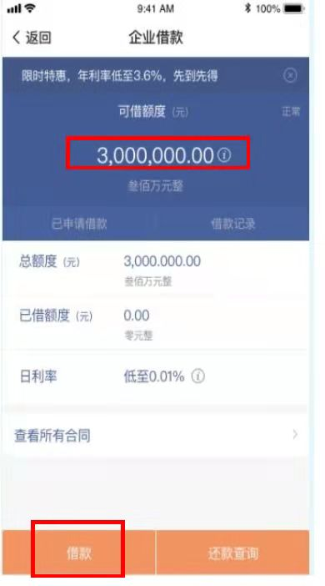

7.核额提款反馈
供应商核额成功并提款后，登录平台将提款信息反馈至平台。中采业务人员根据供应商反馈信息每日做好台账登记。
8.定期对账结算
微众银行每月5日前将上月供应商核额、提款情况及业务拓展费数据发送至中采智信，双方进行核对，每季度10日前双方进行上季度结算。
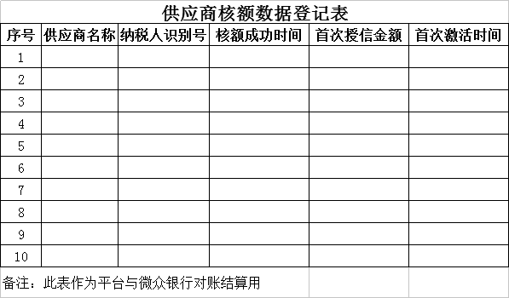

对供应商宣贯文案
一、业务简介
“1+V”业务是指微众银行根据供应商自身资质和供应商在河北建工集采平台的历史交易记录，为河北建工供应商提供信用类贷款（产品名称“微业贷”），从而满足供应商的资金需求。供应商在线申请贷款，系统核额成功即可提款，随借随还且可循环使用。
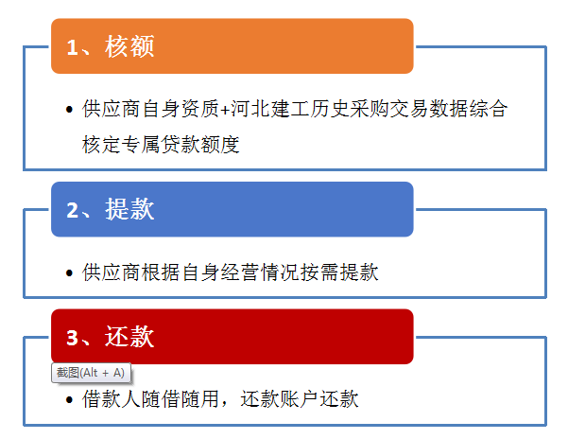

二、产品优势
1.信用贷款，无抵押，对供应商无结算留存、代发工资等附加要求，不需要供应商提供纸质材料，在线10分钟即可完成贷款申请；
2.帮助供应商在原料采购阶段拿到资金；
3.不影响现在的保理/应收账款质押等融资方式，此产品是配套资金；
4.产品灵活，额度批复后，支持按需多次提款，随借随还，贷款按日计息，不提款不计息，提前还款不收取手续费；降低供应商的用款成本；
5.年利率3.6%-14.85%（河北建工的供应商享受首月首笔贷款年利率3.6%的福利），额度高达300万元，单利计息，由于供应商资质不同，贷款额度、贷款利率、利率优惠及放款时间以实际审批为准。
6.无需线下开卡、无需任何纸质材料，额度立等可见。
三、申请条件
1.企业成立1年以上。
2.企业及企业法定代表人征信情况良好。
3.一年之内在中采智信网平台和建工集团及其分子公司有过一笔以上交易。
4.产品适用地区：广东、江苏、湖南、陕西、天津、云南、浙江、河南、山西、吉林、江西、重庆、河北、安徽、四川、北京、上海、山东、海南、福建、辽宁、广西、湖北
四、业务流程
1.在中采智信网发起贷款意愿申请：供应商登录中采智信网平台点击总首页轮播图中“立即申请开通”按钮进入申请界面，在该界面填写法人代表姓名、法人代表联系电话、业务联系人、联系人电话等信息，点击提交申请。
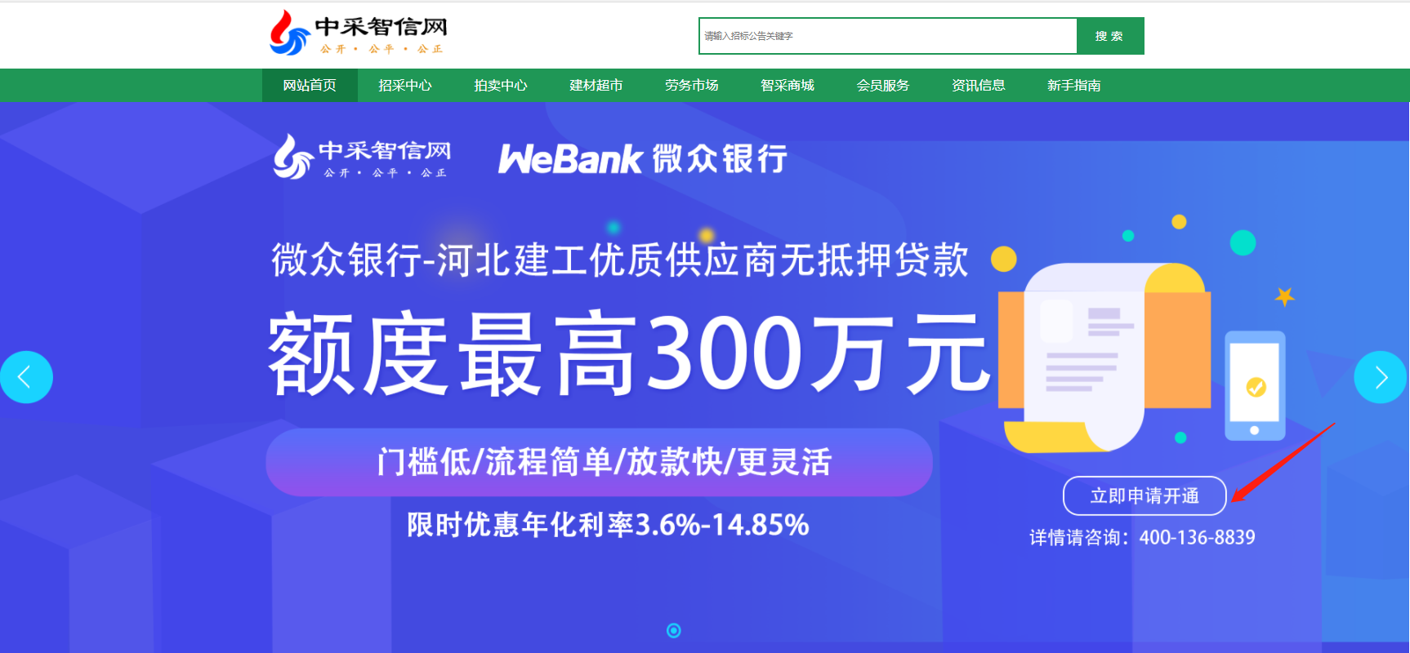
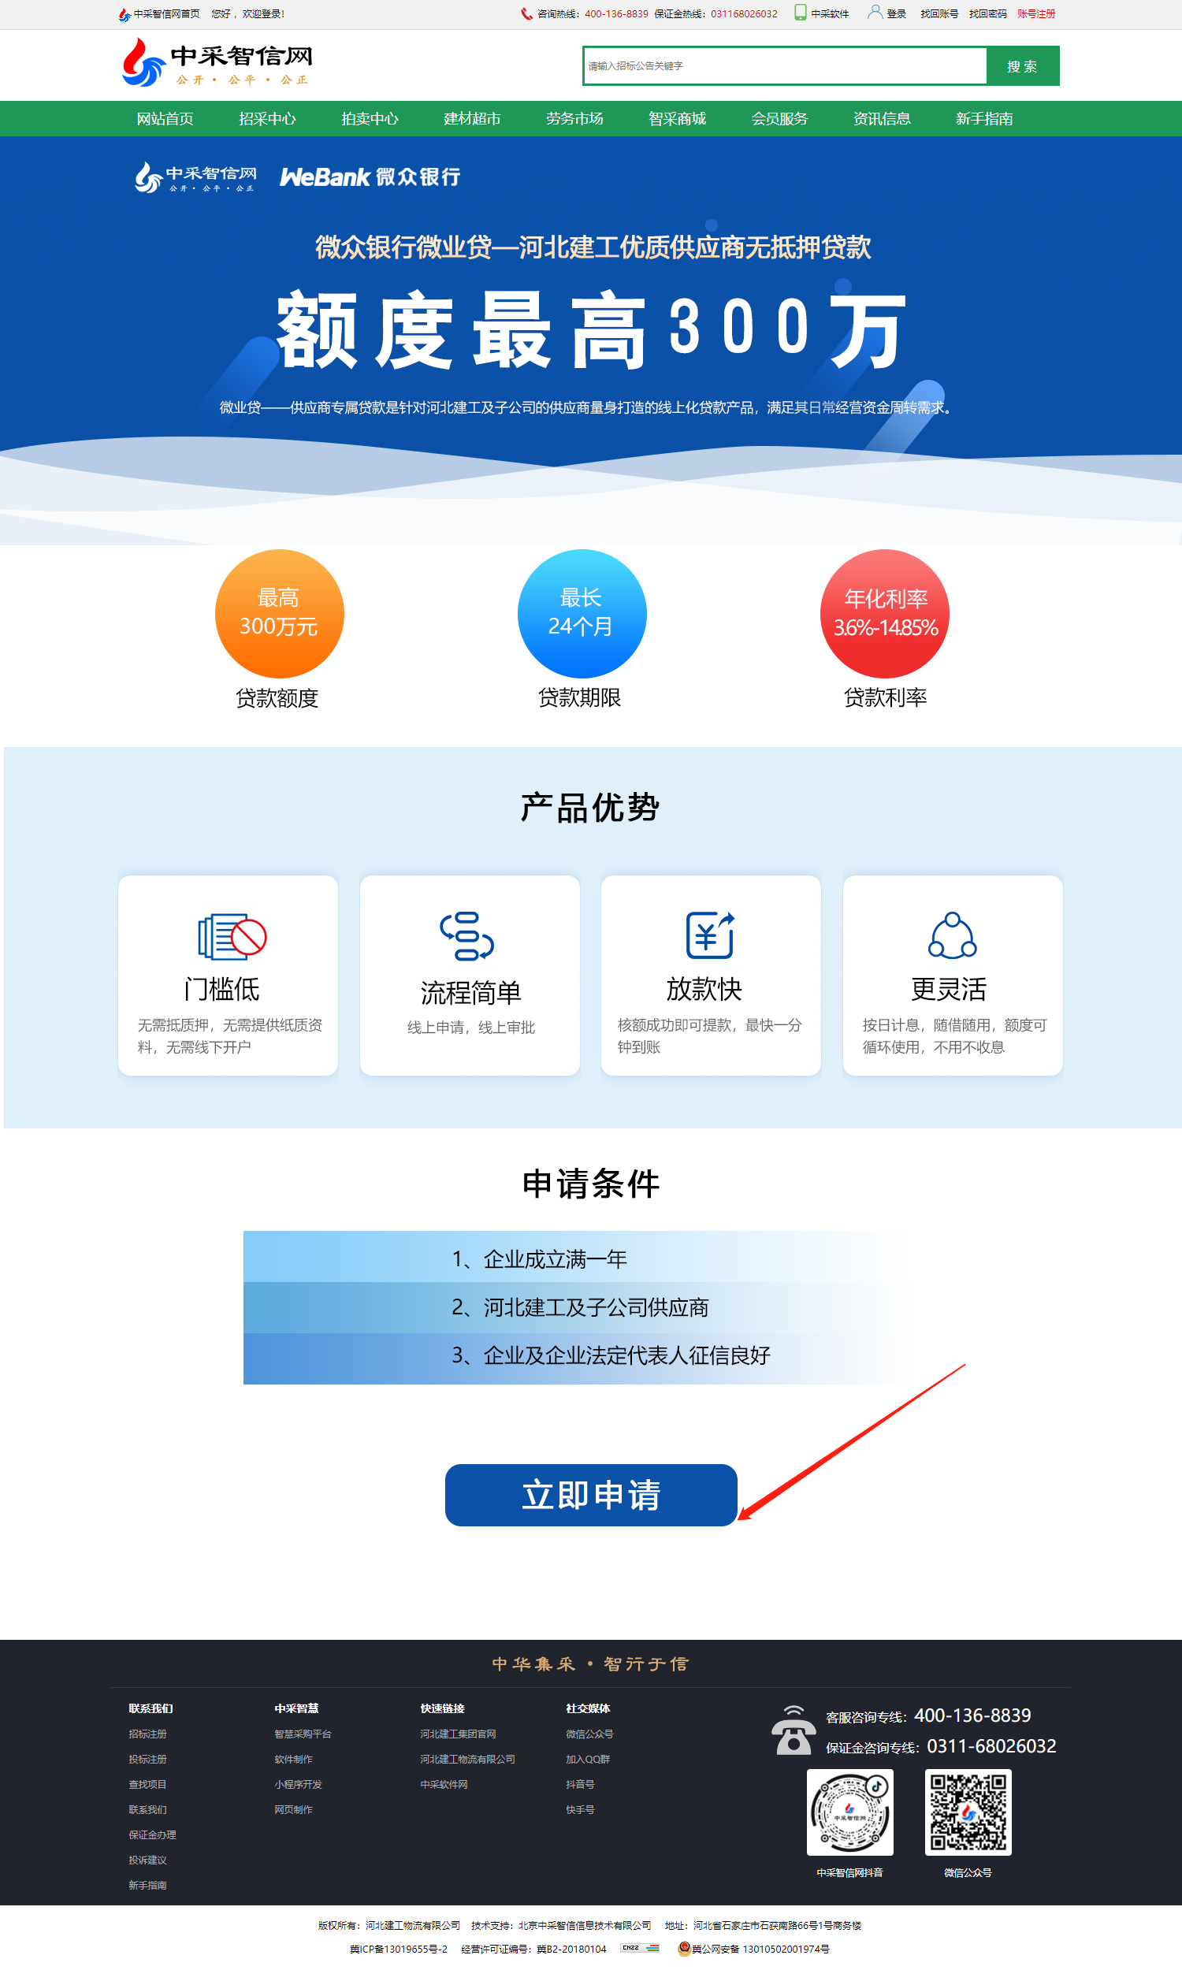

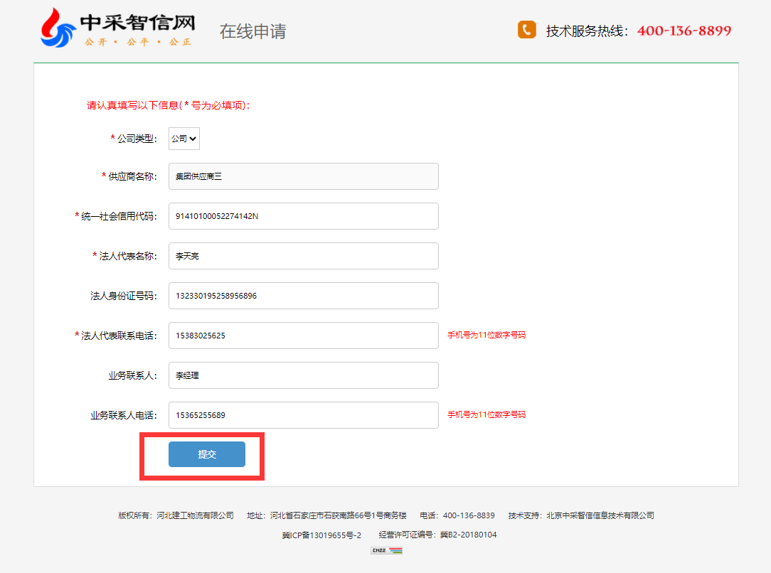

2.经中采智信网初审通过后发起贷款申请：贷款申请需公司法定代表人进入微信公众号“微众银行企业金融”进行线上实名操作。贷款申请操作如下：
（1）进入公众号点击“贷款” （2）填写法人认证信息并上传法人身份证

（3）填写企业信息 （4）核额成功并签订额度合同 （5）提款

3.微众银行额度批复并签约成功后供应商即可在微信公众号提款；
4.首次提款成功后供应商登录中采智信网进入会员中心--1+V业务，上传提款截图；
5.按月还息，前三个月只还当月利息，第四个月开始每月等额本金还款+利息，贷款期限默认24个月，供应商也可提前还款，提前还款不收取任何违约金及手续费。

